“青春与安全同行”主题团日活动
——临床医学111班团支部
为了响应团委关于“青春与安全同行”的号召，我们班以小组汇报的形式，围绕寝室安全、实验室安全、食品安全三大主题，分为四小组，各自以不同的形式展示成果，发现身边的安全隐患，宣传必备的安全知识，营造和谐的安全校园。
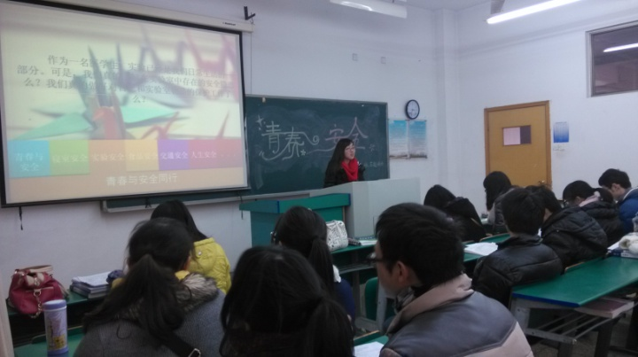
No.1寝室安全
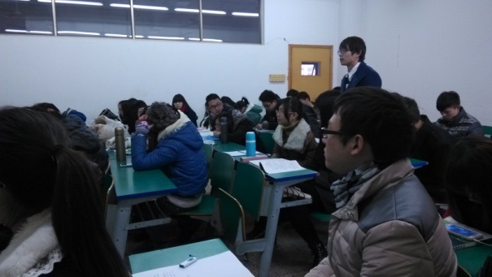
为积极响应近阶段以来学校对文明寝室的建设工作，该小组特地选取寝室安全为主题。他们主要对寝室内存在的一些安全隐患进行拍照和总结，最后以PPT的形式进行汇报。同时他们还自己拍摄了一段以劣质暖宝宝充电为话题的视频，并在全班进行播放引起了较大的响应。
寝室与我们息息相关，所以寝室安全至关重要。针对寝室安全这个主题，我们充分利用班级里有的资源，让医学院自管会主任陈庭祥和阳明书院四幢公寓楼层长张璐进行一些寝室安全教育，重点讲了插线板、厕所排风扇、电扇、私拉网线、大功率电器的使用等问题，进一步明确了寝室安全的规章制度。
在现实生活与规章制度的双重协调下，同学们对寝室安全的重要性有了更加深刻的体会，相信大家以后的寝室生活会愈加和谐、平安。
No.2实验室安全
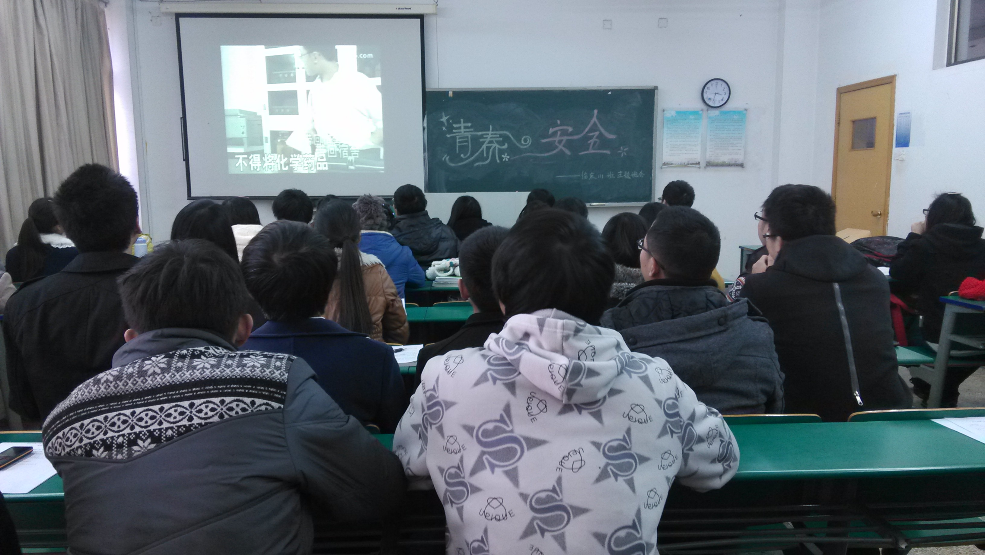
为贴近我们的医学生学习生活，该小组特别选取了实验室安全为主题。通过网上及文本资料查阅，把安全知识用PPT的形式汇报，同时做了一个幽默又深刻的视频，风趣生动的画面给大家上了一堂受益匪浅的课。
在汇报结束后，为了巩固同学们对这方面知识的了解，小组成员还挑选了视频里的一些知识点对同学进行现场提问，如烫伤后能不能用水冲？如此一来，实验室安全知识深入人心，对同学们以后的实验室操作起到很大的帮助。
No.3食品安全
民以食为天，食品安全影响到了每个人的生命健康。因此该小组选取了食品安全这个较为大众的主题，不过他们以非常新颖的形式进行了汇报——相声！

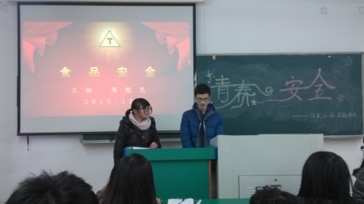
小组成员事先共同准备稿子，最后由王帅和郑旭光两位同学做汇报演出。他们两个人在台上的动作和表情十分到位，夸张、幽默、犀利，极大的发挥了相声的娱乐性，一再地将活动气氛推向高潮。更重要的是，相声里包含了一些当下社会时常批漏出来的食品不安全事件，在娱乐大家的同时也拉起了大家对食品安全的警戒线。
No.4安全在我心
安全是多方面的，只有真正做到安全在心中才能时刻远离危险，让安全与青春同行。第四小组的成员采用了朗诵的方式，“生命的旅
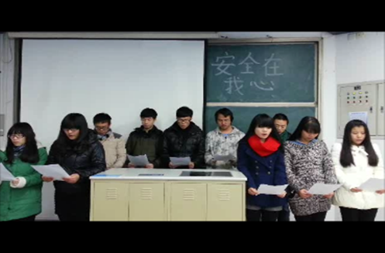
程之所以珍贵，在于它从没有返程的车票……”是，声情并茂的向大家讲述了安全的重要性。
最后，除了寝室安全、实验室安全和食品安全，团支书在还特别强调了交通安全和人身安全，让大家的安全意识能够全方位的提高。

